**PRÁTICA DO PROFESSOR DE GEOGRAFIA E SUA VINCULAÇÃO COM AS CORRENTES DO PENSAMENTO GEOGRÁFICO[1]**

Bruno Alves da Cruz[2]

**INTRODUÇÃO**

O presente artigo tem como objetivo identificar a concepção de Geografia que fundamenta a prática pedagógica do professor de Geografia, de acordo com o contexto em que o mesmo está inserido.

A pesquisa foi realizada em duas escolas públicas, sendo uma municipal e a outra estadual, a primeira pesquisa foi na Unidade Escolar Francisco Alves Cavalcante - Ensino Fundamental, localizada em frente a BR - 316, Povoado Pinto - Timon- MA. Foto 1. A segunda foi realizada na Unidade Integrada Doutor João Lula - Ensino Médio, localizada na Rua 107, bairro: Parque São Francisco - Timon- MA. Foto 2.

Foi realizada entrevista com uma professora do Ensino Fundamental e também com um professor do Ensino Médio, ambos dão aula de Geografia nas escolas citadas.

A presente pesquisa é de suma importância para os acadêmicos de licenciatura em Geografia, pois por meio dela os mesmos têm a oportunidade de conhecerem o futuro ambiente de trabalho, além disso, é possível analisar a metodologia e a concepção de Geografia dos docentes.

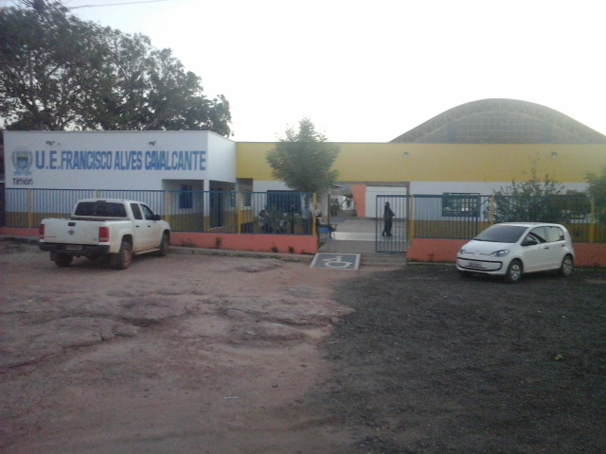

**Foto 1-** Fachada da Unidade Escolar Francisco Alves Cavalcante.

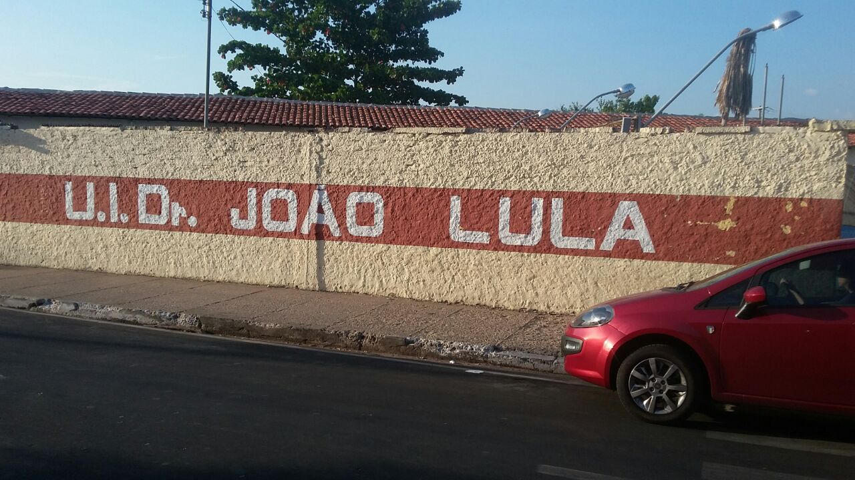

**Foto 2**- Fachada da Unidade Integrada Doutor João Lula

**DESENVOLVIMENTO**

A Geografia é uma disciplina que está presente nas propostas curriculares das escolas de nível fundamental e médio, este fato demonstra que a disciplina possui uma boa relação com o sistema escolar público. Segundo Pereira "tanto a geografia moderna (também denominada científica ou tradicional) como o sistema público de ensino são frutos do século XIX". (PEREIRA, 1988 p.6); é neste período que a educação torna-se pública e também considerada como universal, gratuita, laica e obrigatória, ao mesmo tempo em que a Geografia se firma como ciência.

O conhecimento geográfico passa a ser introduzido nos currículos escolares no final do século XIX, começando pela Alemanha, graças à contribuição de dois autores prussianos: Humboldt e Ritter, para Moraes "A obra destes dois autores prussianos compõe a base da Geografia Tradicional". (MORAES, 2007 p.61), por este motivo Humboldt e Ritter são considerados os pais da Geografia Moderna.

Nos seus primeiros anos como disciplina escolar, a Geografia era utilizada para atender as necessidades do Estado e da burguesia, porque por meio dela era possível programar uma ideologia nacionalista e patriótica, por isso que este foi o principal objetivo da Geografia. Pereira destaca que "A geografia é incluída nos currículos por razões geopolíticas". (PEREIRA, 1988 p.12), a geopolítica era importante para o Estado, que compreendia o espaço como meio de se reforçar e garantir o poder político coercitivo.

Atualmente a Geografia Tradicional ou Moderna, sistematizada por Humboldt e Ritter, ainda hoje é bastante utilizada no ensino público e a ideia de nacionalismo também, um exemplo disto se dá pelo fato de o estudo geográfico de qualquer país iniciar pelos aspectos relativos ao seu território: localização, extensão, limites, quadro natural e outros, valorizando assim o nacional; esta é a concepção mais adequada para o ensino nas escolas, entretanto os docentes entrevistados têm a Geografia Crítica como a mais adequada.

**RESULTADOS E DISCUSSÃO**

A primeira entrevista foi com a professora de Geografia do Ensino Fundamental no turno da tarde, que é Licenciada e Especializada em docência da Geografia. Sobre o tempo de experiência da mesma em sala de aula é de 16 anos, tendo concluído o curso em 2000, na Universidade Estadual do Piauí-UESPI.

Questionada sobre qual a concepção de Geografia dominante no seu curso de licenciatura, respondeu que foi a Geografia Política e Urbana. Perguntado por que escolheu a licenciatura em Geografia, respondeu: *A Geografia que me escolheu não fui eu que escolhi ela não, porque não era o curso que eu desejava cursar.*

Para a professora a Geografia é o estudo de uma disciplina que agrega às demais; já o objetivo da Geografia na escola básica é orientar os alunos sobre o espaço em que vivem, sobre a concepção de Geografia que permeia sua prática, respondeu: *A Geografia Crítica, para que os alunos sejam mais participativos e questionadores.*

Perguntado se a Geografia vem cumprindo seu objetivo na escola, respondeu: *Não, porque os conteúdos não contextualizam com a realidade dos alunos.* Também apresentou problemas que enfrenta em sala, os principais são a falta de conhecimento prévio, o desinteresse e a indisciplina.

Questionada se os alunos gostam da disciplina de Geografia, disse: *Sim, porque a Geografia interage com a realidade dos alunos e isso possibilita que as aulas sejam dinâmicas.* Perguntado se ela tem acompanhado a evolução da Geografia como ciência, respondeu que sim, porque é importante se atualizar para ajudar os alunos.

Sobre a participação em eventos ou cursos de atualização em Geografia, respondeu que participa de cursos oferecidos pela Secretaria de Educação e Simpósios relacionados à Geografia. E as recomendações para os acadêmicos do curso de licenciatura em Geografia são: *Que se atualize que estudem e que já estejam se inteirando sobre os problemas que irão enfrentar em sala de aula.*

A segunda entrevista foi com o professor de Geografia do Ensino Médio no turno da tarde, que é Licenciado em Pedagogia e Geografia. Sobre o tempo de experiência do mesmo em sala de aula é de 22 anos, tendo concluído o curso em 1995, na Universidade Federal do Piauí-UFPI.

Questionado sobre qual a concepção de Geografia dominante no seu curso de licenciatura, respondeu que foi a Geografia Crítica (dialética). Perguntado por que escolheu a licenciatura em Geografia, respondeu: *Sempre me identifiquei com a disciplina.* Para o professor a Geografia é uma ciência que estuda e investiga o espaço e a atuação da sociedade neste espaço.

O professor compreende que o objetivo da Geografia na escola básica é estimular o aluno a entender o espaço local, relacionando o regional e o nacional com o mundial. Sobre a concepção de Geografia que permeia sua prática, respondeu que é a Geografia Crítica, para poder estimular o senso crítico do aluno.

Perguntado se a Geografia vem cumprindo seu objetivo na escola, respondeu: *Não, porque faltam recursos materiais, os alunos estão desestimulados e a falta de uma infraestrutura adequada nas escolas dificulta o ensino da disciplina.* Além disso, apresentou os problemas que enfrenta em sala, são eles: *A falta de recursos didáticos que auxiliem o professor e alunos desinteressados que não questionam.*

Questionado se os alunos gostam da disciplina de Geografia, disse: *Não, porque às vezes os alunos não gostam do professor e por falta de leitura e senso crítico.* Perguntado se ele tem acompanhado a evolução da Geografia como ciência, respondeu que sim, em função de ser profissional, o professor deve demonstrar que está atualizado, para ajudar no ensino dos alunos.

Sobre a participação em eventos ou cursos de atualização em Geografia, respondeu: *No momento apenas participei de um curso de Educação Ambiental.* E as recomendações para os acadêmicos do curso de licenciatura em Geografia na atualidade em relação à profissão de professor são: *Se você gosta de ser professor, seja professor, pois apesar de todos os problemas vale a pena dar aula.*

A entrevista com os docentes citados demonstra a fundamentação teórica e a metodologia de ensino dos mesmos, também é possível perceber as dificuldades que eles enfrentam em sala de aula, além disso, os docentes passaram recomendações para incentivar e ajudar na formação dos acadêmicos do curso de Geografia.

**CONCLUSÃO**

Diante do que foi argumentado ao longo da entrevista, percebe-se que as dificuldades enfrentadas pelos docentes nas escolas públicas, como: estrutura inadequada, falta de recursos didáticos e o baixo salário, geram certo desânimo no profissional, que ainda enfrenta problemas em sala de aula como: a indisciplina e o desinteresse dos discentes.

Uma possível solução para os problemas detectados seria mais investimentos do Governo na Educação, para reformar as escolas, fornecer os recursos didáticos que o professores necessita e por meio da Secretaria de Educação oferecer cursos que auxiliem os docentes a desenvolver técnicas e estratégias, para estimular o interesse dos alunos.

**REFERÊNCIAS**

1. MORAES, Antônio Carlos Robert. **Geografia:** pequena história crítica. 21ed. São Paulo: Annablume, 2007.
2. PEREIRA, Raquel do Amaral. **Da Geografia que se ensina à Gênese da Geografia Moderna.** Florianópolis: Editora da UFSC, 1988.
3. RODRIGUES, Auro de Jesus. **Geografia:** introdução à ciência geográfica. São Paulo: Avercamp, 2008.

1. Artigo produzido na disciplina PPI-1, do curso de licenciatura em Geografia.
2. Acadêmico do curso de Geografia, UESPI, email: [brunoalvesdacruz9@gmail.com](mailto:brunoalvesdacruz9@gmail.com)